##### 

##### КРАТКОСРОЧНЫЙ НЕДЕЛЬНЫЙ ПРОГНОЗ

**возникновения чрезвычайных ситуаций на территории**

**Ростовской области**

**с 30 января по 5 февраля2025 г.**

(подготовлен сектором мониторинга и прогнозирования ЧС

ДПЧС Ростовской области совместно с ГУ МЧС России по Ростовской области на основе информации ФГБУ «Северо-Кавказское УГМС»)

**от 29.01.2025**

**ОБСТАНОВКА за прошедший период**

**Обзор опасных и неблагоприятных явлений**

С 6 часов 28 января до 6 часов 29 января на территории области из-за тумана ухудшалась видимость до 500-200 м, в первой половине дня местами до 50 м. В отдельных районах отмечался гололёд и изморозь диаметром 1-6 мм.

**Метеорологическая обстановка**

За прошедшие сутки по области днём существенных осадков не отмечалось, ночью местами наблюдался небольшой дождь. Количество выпавших осадков составило от менее 0,1 до 0,4 мм. Максимальная температура воздуха днём 28.01 1…6°. Минимальная температура воздуха ночью 29.01 -2…3°.

**Ростов-на-Дону** – осадков не отмечалось. Из-за тумана ухудшалась видимость до 200 м, в утренние часы наблюдался гололёд диаметром 1 мм. Максимальная температура воздуха днём 27.01 2°. Минимальная температура воздуха ночью 28.01 -1°.

**Гидрологическая обстановка**

В прошедшие сутки опасных и неблагоприятных гидрологических явлений не отмечалось.

Средний уровень воды на Цимлянском водохранилище **33,46** мБс. Приток **403**м³/с, расход **180** м³/с.

**РХБ обстановка**

Радиационная, химическая и биологическая обстановка **в норме.**

По данным измерений метеостанций на территории Ростовской области мощность амбиентного эквивалента дозы гамма-излучения (МАЭД) на 9:00 час 29.01.2025 составляет 0,12-0,15 мкЗв/ч (13,8-17,3 мкР/ч), в т. ч. в пределах 100-километровой зоны Ростовской АЭС – 0,12-0,15 мкЗв/ч (13,8-17,3 мкР/ч), что не превышает естественный радиационный фон данной местности.

**Обзор агрометеорологических условий**

Опасных агрометеорологических явлений не отмечалось.

**Состояние путей сообщения**

**Автодороги** – на автомобильных дорогах федерального, регионального, межмуниципального и местного значения в целом обеспечивается непрерывное движение транспорта. По информации ОАО «Донавтовокзал» на 07.00 **29 января** автобусные маршруты открыты по всем направлениям.

**Аэропорты** – без осложнений.

**Железные дороги** – без осложнений.

**Водные пути** – без осложнений.

**Действующие режимы функционирования органов управления и сил**

В Ростовской области действуют **15 режимов** **«Чрезвычайная ситуация»** (далее - **режим ЧС**)и **27 режимов** **«Повышенная готовность»**.

**На региональном уровне – 1 режим ЧС**

**С 19 февраля 2022 г. на территории Ростовской области** действует **режим ЧС** в связи со значительным увеличением прибытия граждан из приграничных с Ростовской областью территорий, необходимостью обеспечения их жизнедеятельности в пунктах временного проживания и питания.

**На местном уровне – 15 режимов ЧС, в том числе:**

**с 12 мая 2023 г.** в **г. Зернограде** *(Зерноградского р-на)* **– режим ЧС** из-за критического состояния магистрального водовода, многочисленных порывов и снижения объема подачи воды населению;

**с 28 января 2024 г. в г. Ростове-на-Дону – режим ЧС** в связи с произошедшим внезапным частичным обрушением стены аварийного и подлежащего сносу многоквартирного дома, расположенного по адресу: г. Ростов-на-Дону, ул. Нариманова, 72/3;

**с 5 марта 2024 г. в** **г.** **Зернограде** *(Зерноградского р-на)* **– режим ЧС** из-за пожара в многоквартирном жилом доме по адресу г. Зерноград, ул. Советская, д. 25;

**с 9 июля 2024 г. в г. Батайске – режим ЧС,** связанный с пожаром в частном домовладении по адресу: ул. Ворошилова, 13 и МКЖД по адресу: ул. Ворошилова, 11;

**с 3 августа 2024 г. в Морозовском районе – режим ЧС,** связанный с падением обломков при ликвидации беспилотного летательного аппарата (далее – ликвидация БПЛА);

**с 15 сентября 2024 г. в Аксайском районе – режим ЧС,** связанный с ландшафтными пожарами;

**с 25 октября 2024 г. в г. Таганроге – режим ЧС,** связанный с угрозой обрушения многоквартирного дома по адресу: пер. 17-й Новый, 3;

**с 19 декабря 2024 г. в Каменском районе – режим ЧС** (ликвидация БПЛА);

**с 30 декабря 2024 г. в Цимлянском районе – режим ЧС,** связанный с карантинными (профилактическими) мероприятиями;

**с 5 января 2025 г. в г. Таганроге – режим ЧС** (ликвидация БПЛА);

**с 5 января 2025 г. в Неклиновском районе – режим ЧС** (ликвидация БПЛА);

**с 10 января 2025 г. в Мясниковском районе – режим ЧС** (ликвидация БПЛА);

**с 10 января 2025 г. в Куйбышевском районе – режим ЧС** (ликвидация БПЛА);

**с 17 января 2025 г. в Неклиновском районе – режим ЧС**, связанный с  карантинными (профилактическими) мероприятиями.

**На местном уровне действует – 27 режимов «Повышенная готовность» в 16 муниципалитетах** *(****города:*** *Азов, Батайск, Шахты, Новошахтинск, Ростов-на-Дону (9 режимов), Таганрог (2 режима), Гуково, Волгодонск,* ***районы:*** *Миллервский, Белокалитвинский, Морозовский (2 режима), У-Донецкий (2 режима), М-Курганский, Тацинский;* ***городские поселения:*** *Сальское, Цимлянское).*

**Всего за отчетный период с 22 по 28 января 2024 г.:**

ликвидировано **50** техногенныхпожаров, спасено **8** чел., травмировано **3**чел., погибло **4** чел.;

на водных объектах происшествий не отмечено;

на ДТП спасатели выезжали **16** раз, спасено и оказана помощь **34** чел., деблокировано погибших **3** чел.;

для оказания помощи жителям области спасательными подразделениями выполнено **639** выездов, оказана помощь и спасено **131** чел.;

обнаружено и обезврежено **3** взрывоопасных предмета времен ВОВ.

**Количество техногенных пожаров, ДТП** (на которые выезжали спасатели) **и происшествий на водных объектах**

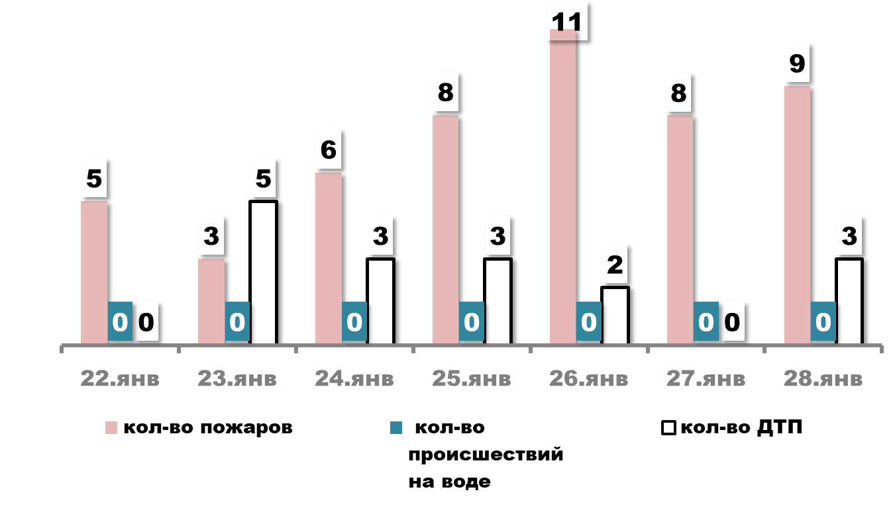

**ПРОГНОЗ**

#### погоды, ЧС, пожаров и происшествий

**ПРЕДУПРЕЖДЕНИЕ**

**об опасных явлениях и неблагоприятных гидрометеорологических условиях**

**До конца суток 29 января, ночью и в первой половине дня 30 января местами по области ожидается сильный туман.**

**Прогноз погоды по данным Ростовского Гидрометцентра**

**30 января**

**по г. Ростову-на-Дону**

Облачно с прояснениями. Преимущественно без осадков. Ночью и утром туман. Ветер юго-восточный 5-10 м/с. Температура воздуха ночью около 0°, днём 6…8°.

**по Ростовской области**

Облачно с прояснениями. Преимущественно без осадков. Туман, **ночью и в первой половине дня** **местами** **сильный туман (ОЯ).** Ночью и в первой половине дня в отдельных районах гололёдно-изморозевые явления, на дорогах гололедица. Ветер юго-восточный 5-10 м/с. Температура воздуха ночью -2…3°; днём 2…7°, по югу до 11°.

**31 января – 1 февраля**

**по г. Ростову-на-Дону**

Облачно с прояснениями. Преимущественно без осадков. Ночью и утром туман. Ветер юго-восточный 5-10 м/с. Температура воздуха ночью около 0°, днём 6…8°.

**по Ростовской области**

Облачно с прояснениями. Преимущественно без осадков. Туман, **ночью и в первой половине дня** **местами** **сильный туман (ОЯ).** Ночью и в первой половине дня в отдельных районах гололёдно-изморозевые явления, на дорогах гололедица. Ветер юго-восточный 5-10 м/с. Температура воздуха ночью -2…3°; днём 2…7°, по югу до 11°.

**Прогноз возникновения ЧС и происшествий природного характера**

Местами по области существует вероятность возникновения происшествий, связанных с увеличением числа ДТП, нарушением транспортного сообщения и образованием заторов на автодорогах федерального, регионального, местного значения и в населенных пунктах. (Источник происшествий – **гололедица, туман**).

В отдельных районах возможно возникновение происшествий, связанных с обрывом воздушных линий связи и электропередач; повреждением слабо укрепленных конструкций; обрушением кровли зданий, сооружений; нарушением работы дорожных и коммунальных служб; нарушением систем жизнеобеспечения населения. (Источник происшествий – **гололёдно-изморозевые явления).**

**Прогноз гидрологической обстановки**

В ближайшие сутки опасных гидрологических явлений не ожидается.

**Прогноз возникновения ЧС и происшествий техногенного характера**

Прогнозируется возникновение дорожно-транспортных происшествий и пожаров в жилых зданиях и сооружениях.

Основные причины дорожно-транспортных происшествий – нарушение правил дорожного движения и превышение скоростного режима.

Основные причины пожаров – нарушение правил пожарной безопасности и эксплуатации печного, электрического и газового оборудования, неосторожное обращение с открытыми источниками огня.

Сохранится вероятность обнаружения взрывоопасных предметов (боеприпасов, снарядов, мин и т.д.) времен Великой Отечественной войны.

Вероятны возникновения аварийных ситуаций на объектах жизнеобеспечения населенных пунктов **(Основная причина** – **износ оборудования).**

Возможны случаи обрушения зданий (сооружений), обусловленные взрывами бытового газа, аварийным состоянием, нарушением технологических процессов при проведении строительных и монтажных работ.

**Прогноз происшествий на водных объектах**

Сохраняется риск возникновения происшествий на водных объектах в местах рыбной ловли, отдыха людей у воды и в результате выхода лодок с людьми на судовые пути. В местах образования льда возможны происшествия с провалами людей под лед.

**РЕКОМЕНДАЦИИ**

**диспетчерам ЕДДС муниципальных образований**

1. Данный прогноз возникновения и развития ЧС на территории Ростовской области довести до руководителей органов местного самоуправления и членов КЧС и ПБ муниципальных образований, руководителей служб экстренного реагирования, предприятий, организаций и учреждений.

2. При возникновении угрозы ЧС своевременно довести информацию в органы управления и организовать взаимодействие со службами экстренного реагирования и другими организациями, привлекаемыми к ликвидации ЧС.

3. Обеспечить контроль за реагированием мониторинговых систем АПК «Безопасный город» и своевременным доведением сигналов о штормовых показателях (возникновении неблагоприятных и опасных природных явлений) в органы управления экстренных служб, организации и поселения.

4. При возникновении предпосылок происшествий и ЧС, оперативно принимать меры к их ликвидации и своевременно предоставлять донесения (о гибели людей немедленно) в адрес дежурных смен **ЦУКС ГУ МЧС России по Ростовской области, ситуационно-аналитический центр Правительства Ростовской области и ГКУ РО «ЦИОН».**

**Данный прогноз будет скорректирован в ежедневных (оперативных) прогнозах и экстренных (штормовых) предупреждениях.**

**С получением ежедневного (оперативного) прогноза ЧС и экстренного (штормового) предупреждения руководителям целесообразно:**

1. Проанализировать текущую обстановку с учетом прогноза ее развития, принять необходимые решения и взять на контроль изменение ситуации.

2. При необходимости и (или) ухудшении ситуации своим решением (в рамках полномочий и компетенции) принять меры по:

выполнению превентивных мероприятий по снижению риска возникновения ЧС и уменьшению масштаба их последствий;

организации усиленного наблюдения и контроля за изменяем ситуации;

проверке готовности и усилению дежурных смен органов управления, сил и средств, привлекаемых к ликвидации происшествий и ЧС, а также для эвакуации из опасных зон людей и организации их жизнеобеспечения;

уточнению вопросов информационного взаимодействия с органами управления, привлечения и оперативного выдвижения сил и средств к местам выполнения неотложных работ;

оповещению и информированию (об угрозах и действиях в условиях ЧС) населения и работников организаций, учреждений и ведомств;

оповещению и сбору членов КЧС и ПБ, оперативного штаба (рабочей группы) и выдвижению оперативной группы (мобильных групп) к месту наблюдения и (или) выполнения неотложных работ;

экстренной эвакуации людей из опасных зон и организации их временного размещения и первоочередного жизнеобеспечения.

|  |  |  |
| --- | --- | --- |
| Заведующий сектором мониторинга и прогнозирования ЧС  ДПЧС Ростовской области |  | В.В. Коржушко |

Шевченко Николай Владимирович

+7(863) 231-58-17